**新审批流上线后的历史单据处理操作指引**

富力好房佣多多审批流已于2019年4月25日完成改造并上线，现已恢复正常审批。当前审批流新增T+2地区营销负责人审批节点，即T+2节点调整为：项目销售经理审批→地区营销负责人审批。

请各项目按照新审批流程，配合处理历史单据的审批，以加快发佣进度。

新审批流的操作指引如下：

T+2审批

**一、销售经理审批**

操作角色：销售经理

操作平台：好房后台

登录网址：<http://smartshop.rfmember.net/house_manage/login>

操作步骤：

1、佣金管理-全民营销-结佣记录审核-费用审核记录；

2、选择单据，根据审核情况点击“审核通过”或“驳回”， 若处于地区财务驳回的状态则点击“发起重算”，再进行审核。

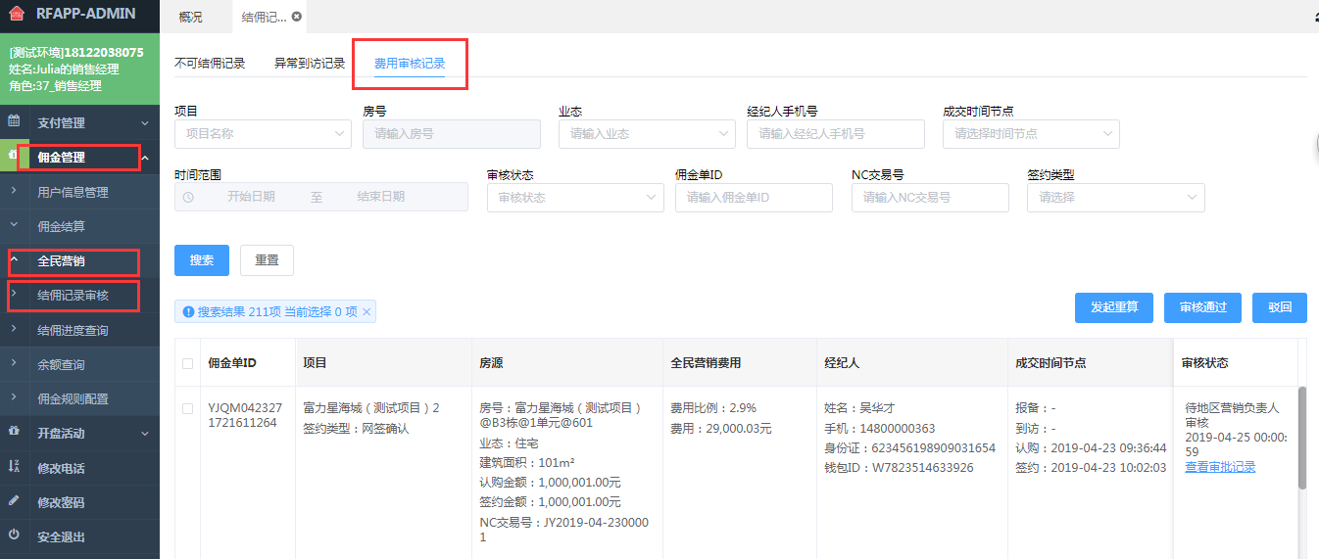

**二、地区营销负责人审批**

操作角色：地区营销负责人

操作平台：BPM系统

操作步骤：

1、登录OA官网-业务系统-流程中心（BPM）,

或手机登录VWORK-应用-我的审批；

2、点击佣金审批单，进行审核。

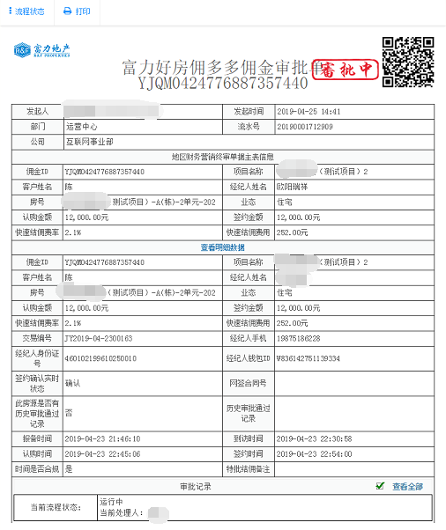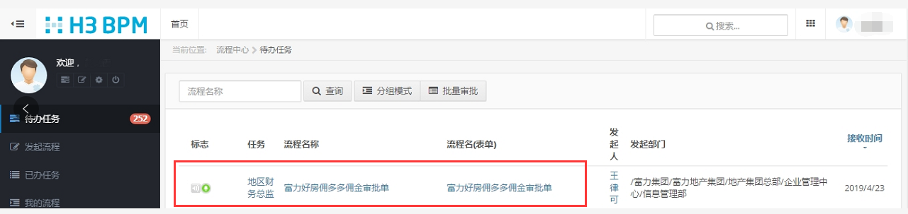

T+3审批

**三、地区财务审批**

操作角色：地区财务

操作平台：BPM系统

操作步骤：

1、登录OA官网-业务系统-流程中心（BPM）,

或手机登录VWORK-应用-我的审批；

2、点击佣金审批单，进行审核。

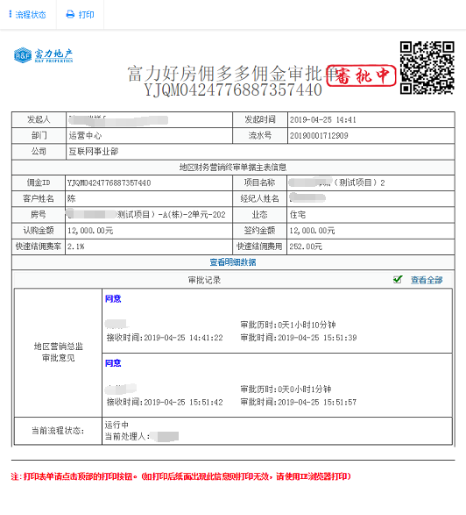

**四、财务总监审批**

操作角色：财务总监

操作平台：BPM系统

操作步骤：

1、登录OA官网-业务系统-流程中心（BPM）,

或手机登录VWORK-应用-我的审批；

2、点击佣金审批单，进行审核。

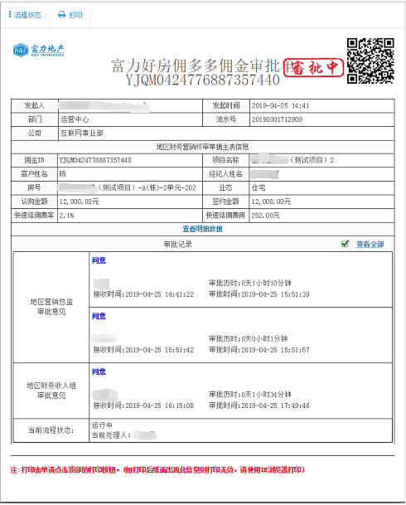

**五、原NC营销系统全民营销佣金审批节点调整内容：**

1.查询条件中审批状态可选内容调整如下；

2.取消原审批通过、审批不通过、收回审批按钮；

3.表体增加“当前审批状态”、“当前待审批人”、“地区营销审核信息”

地区财务可登陆NC营销系统佣金审批节点查看目标单据的当前审批状态、当前待审批人信息，以及BPM各审批环节审批结果、审批记录。

